1- ATMEGA 328  
É necessário um ATMEGA 328 (ARDUINO) o ideal seria termos 3, um cada um.  
http://www.ebay.com/itm/3PCS-Good-NEW-ATmega328P-PU-with-Arduino-UNO-bootloader-ATMEL-Hot-D-/112279644929?var=&hash=item1a24636b01:m:m065CwE7HiNQ5zOoQ0pfxWw  
__________________________  
2 - MPC 2515  
http://www.microchip.com/wwwproducts/en/en010406

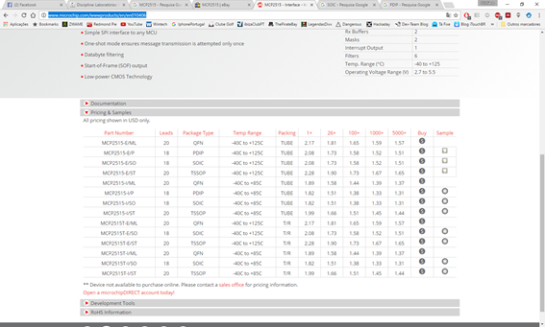

Por mim mando já vir o PDIP é o socket “normal” acho que o stor queria SMD (SOIC) mas so vamos ter problemas.  
  
3- MCP2551SN  
http://www.microchip.com/wwwproducts/en/en010405  
Em formato PDIP só temos o MCP2551-E/P  
Para o MCP2551-E/SN o sample tem de ser do packege tipo SOIC

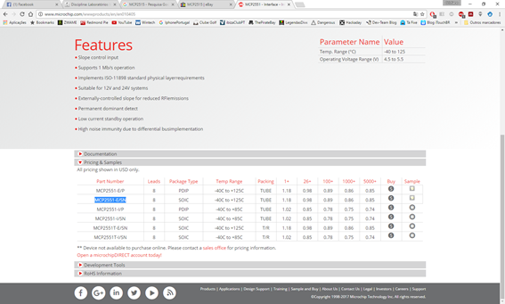

4 - mcp25050  
http://www.microchip.com/wwwproducts/en/MCP25050  
   
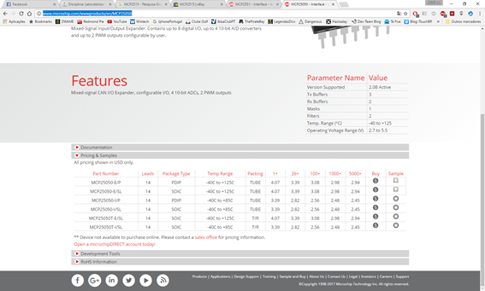

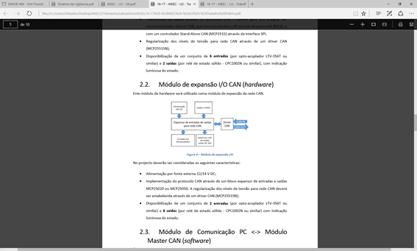

Retirado do enunciado:

Disponibilização de um conjunto de 6 entradas (por opto-acoplador LTV-356T ou   
similar) e 2 saídas (por relé de estado sólido - CPC1002N ou similar), com indicação   
luminosa do estado.  
O stor disse que arranja os reles correto? Senão o Nuno orienta.

Optoacoplador LTV-356T é barato:

http://www.ebay.com/sch/i.html?_from=R40&_trksid=p2050601.m570.l1313.TR0.TRC0.H0.TRS0&_nkw=LTV-356T&_sacat=0  
  
FTDI - USB/RS232 FT232R é só necessário usar o integrado?   
Ou podemos usar a FTDI normal? Eu tenho uma e acho que o brian tem outra.  
   
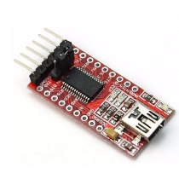

**FICHA 1 - Trabalho preparatório**

### **Questão 1 - Qual a estrutura e dimensão standard da mensagem de transmissão do protocolo CAN (ver datasheet MCP2515)? E da mensagem estendida? Indique o que representa cada campo da mensagem.**

R: O circuito integrado MCP2515 contém duas formas de transmitir uma mensagem de protocolo CAN. Uma é a estandardizada e outra é a estendida.

A estandardizada está dividida em 5 partes:

* Um início de trama que passa por transmitir 1 bit de SOF (Start of Frame - );
* Um campo arbitrário que é composto por 12 bits. 11 destes contém informação de identificação, sobrando um destinado a RTR (Remote Transmition Request);
* Um campo de controlo com 6 bits. É iniciado com um bit dedicado ao IDE (Identifier Extension), após outro bit destinado para o RB0 (Reserved bit zero), finalizando com os quatro bits restantes destinados para o tamanho dos dados a transmitir ,denominados bits de DLC (Data Length Code);
* Um campo exclusivamente para os dados a transmitir, com o tamanho de bytes igual ao valor do DLC;
* E por fim um campo de término da trama com um ACK (Acknowledge) composto por 2 bits.

A trama estendida está dividida em 5 partes:

* Um início de trama que passa por transmitir 1 bit de SOF (Start of Frame - );
* Um campo arbitrário que é composto por 32 bits. Onze destes contém informação de identificação, seguindo um bit denominado de SRR (Substitute Remote Request) juntamente com outro denominado a IDE (Identifier Extension). Após estes bits sobram 18 bits dos quais 17 são destinados ao Extended ID (identificação extendida) e um para o RTR bit;
* Um campo de controlo com 6 bits. É iniciado com dois bits reservados, finalizando com os quatro bits restantes destinados para o tamanho dos dados a transmitir, denominados bits de DLC (Data Length Code);
* Um campo exclusivamente para os dados a transmitir, com o tamanho de bytes igual ao valor do DLC;
* E por fim um campo de término da trama com um ACK (Acknowledge) composto por 2 bits.

**Pg.7 texto, pg. 9 e 10 com esquema**

### **Questão 2 - Quantos buffers de transmissão tem o CI MCP2515? E recepção?**

R: O CI MCP2515 tem três buffers de transmissão e dois buffers de recepção.

pg. 5 datasheet mcp2515

**Questão 3 - Identifique os registos associados à transmissão de mensagem. Para cada um deles indique o endereço e a composição do registo.**

**REGISTER 3-1: TXBnCTRL – TRANSMIT BUFFER n CONTROL REGISTER (ADDRESS: 30h, 40h, 50h)**

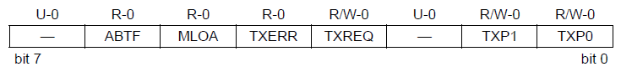

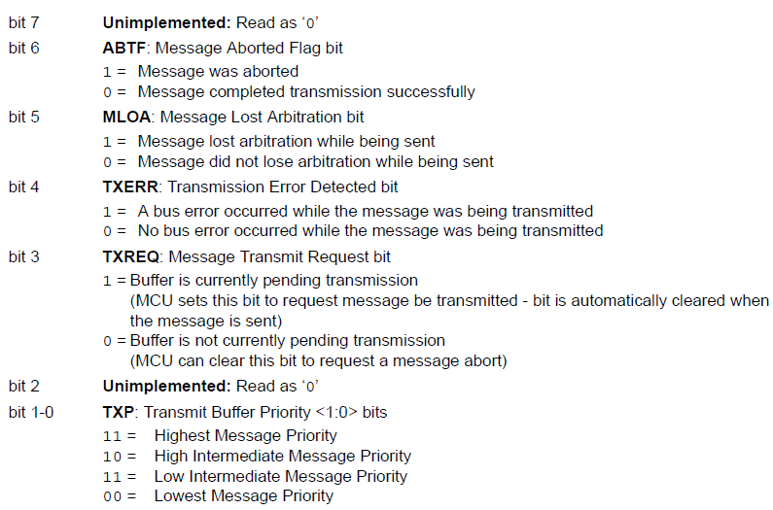

**REGISTER 3-2: TXRTSCTRL – TXnRTS PIN CONTROL AND STATUS REGISTER**

**(ADDRESS: 0Dh)**

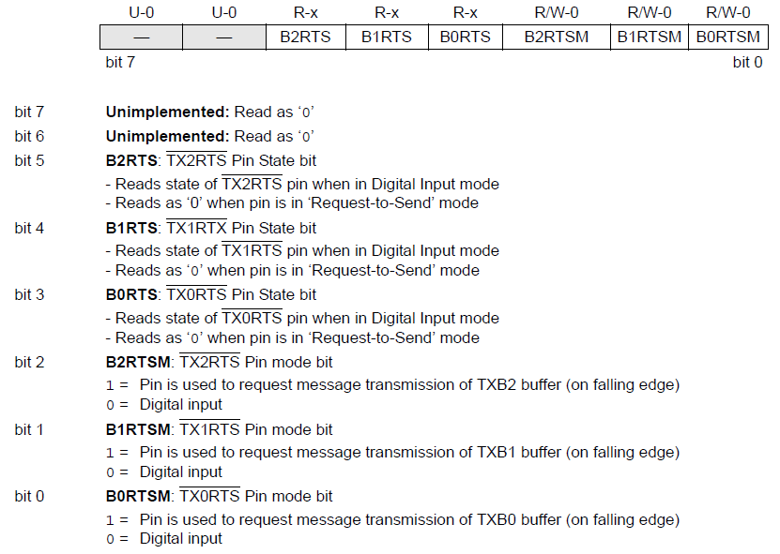

**REGISTER 3-3: TXBnSIDH – TRANSMIT BUFFER n STANDARD IDENTIFIER HIGH**

**(ADDRESS: 31h, 41h, 51h)**

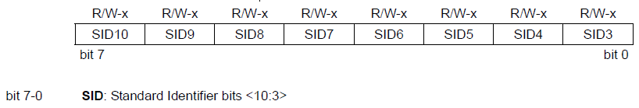

**REGISTER 3-4: TXBnSIDL – TRANSMIT BUFFER n STANDARD IDENTIFIER LOW**

**(ADDRESS: 32h, 42h, 52h)**

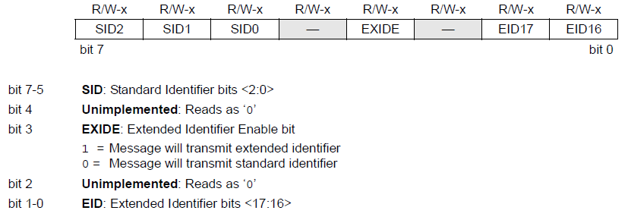

**REGISTER 3-5: TXBnEID8 – TRANSMIT BUFFER n EXTENDED IDENTIFIER HIGH**

**(ADDRESS: 33h, 43h, 53h)**

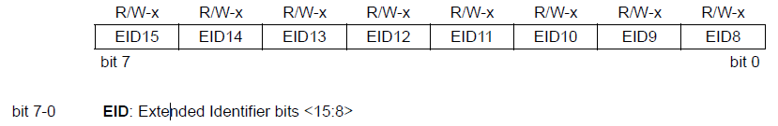

**REGISTER 3-6: TXBnEID0 – TRANSMIT BUFFER n EXTENDED IDENTIFIER LOW**

**(ADDRESS: 34h, 44h, 54h)**

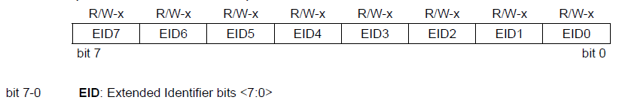

**REGISTER 3-7: TXBnDLC - TRANSMIT BUFFER n DATA LENGTH CODE**

**(ADDRESS: 35h, 45h, 55h)**

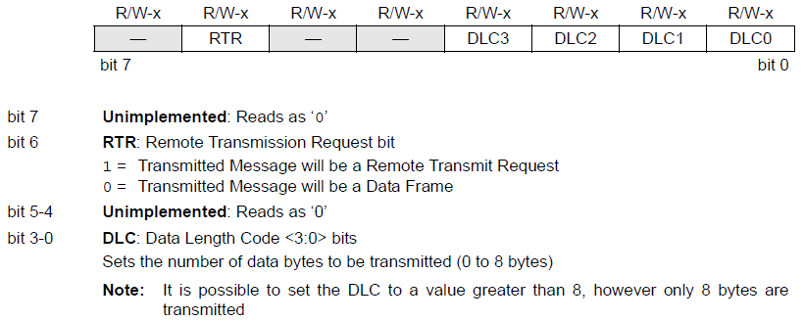

**REGISTER 3-8: TXBnDm – TRANSMIT BUFFER n DATA BYTE m**

**(ADDRESS: 36h - 3Dh, 46h - 4Dh, 56h - 5Dh)**

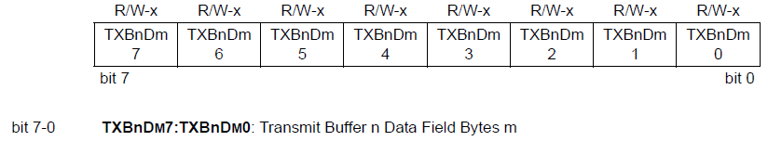

**Pg 18-21 Datasheet mcp2515**

### Questão 4 - Que registo deve ser manipulado para definir se a mensagem transmitida é de dados ou de pedido de dados a um identificador externo.

R: REGISTER 3-2: TXRTSCTRL

Pg. 19 datasheet mcp2515

### Questão 5 - Como deve ser configurado o registo TXBnDLC se pretender transmitir uma mensagem com 6 bytes?

R: REGISTER 3-7: TXBnDLC - TRANSMIT BUFFER n DATA LENGTH CODE

(ADDRESS: 35h, 45h, 55h)

Bit 6= 0

Bit 3-0 = 0 1 1 0 = 6 bytes em binário

### Questão 6 - Crie uma sequência que permita configurar os registos para o envio de uma mensagem standard?

### Questão 7 - Quantos condutores são necessários para ligar dois módulos CAN? Como é que estes devem ser ligados?

### Questão 8 - Qual a função do buffer MAB?

R: O buffer Message Assembly Buffer (MAB) tem como função juntar todas as mensagens recebidas. Após a verificação se estas mensagens passam por os critérios de aceitação (critérios para verificar se a mensagem está bem estruturada e não contém erros) estas depois são transferidas para os dois buffers de recepção, denominados de RXB0 e RXB1.

Pg. 23 4.1.1 datasheet

### Questão 9 - Qual o nome dos dois buffers de recepção de mensagens? Qual tem maior prioridade?

R: Os dois buffers de recepção, designados de RXB0 e RXB1 são os buffers que recebem o conteúdo do MAB. O buffer RXB0 tem maior prioridade do que o RXB1.

Pg. 23 4.2 datasheet

### Questão 10 - Qual o bit (flag) que identifica a chegada de uma noma mensagem? Como é que o microcontrolador deve gerir o seu estado entre mensagens?

### Questão 11 - Qual a função dos bits 0:3 do registo RXBnCTRL?

### Questão 12 - Qual a finalidade da aplicação de filtros e mascaras às imagens recebidas?

### Questão 13 - Qual a finalidade dos dois bits RXM do registo RXBnCTRL?

### Questão 14 - Qual a flag em que registo é identificado o pedido de transmissão de um módulo remoto?

### Questão 15 - Identifique os registos associados à recepção de mensagem. Para cada um deles indique o endereço e a composição do registo.

### Questão 16 - Em que registo é identificada a dimensão em bytes dos dados recebidos?

### Questão 17 - Como é estabelecida a ordem dos filtros?

### Questão 18 - Explique como pode ser configurado um filtro para as mensagens recebidas.

### Questão 19 - Identifique os registos associados à configuração dos filtros e mascaras.

### Questão 20 - Em que consiste o BIT TIMING? Que cuidados devemos ter com este atributo quando configuramos uma rede CAN? Em que registos podemos configurar?

### Questão 21 - Quantos tipos de interrupção apresenta o MCP2515? Em que registo podem ser habilitadas? E em que registo estão disponíveis as flag das mesmas quando estas são habilitadas?

### Questão 22 - O que acontece ao pino /INT quando ocorre uma interrupção?

### Questão 23 - Quais os modos de operação do MCP2515? Em que consistem?

### Questão 24 - Em que registo e bits pode ser definido o modo de operação?

### Questão 25 - Em que bits e registo pode ser lido o modo de operação atual?

### Questão 26 - Quais os registos que apenas podem ser modificados no modo de configuração?

### Questão 27 - Que instruções estão disponíveis no modo SPI para controlar o funcionamento do MCP2515?

### Questão 28 - Quais os pinos que deverão ser utilizados no MCP2515 para que seja possível estabelecer uma comunicação SPI com um microcontrolador?

### 

Questão 2 –

Buffers - Two receive buffers with prioritized message storage

Three Transmit Buffers with Prioritization and Abort Features

Questão 3 – Registos associados á transmissão da mensagem:

**1- TXBnCTRL**

**Endereço do Registo – (ADDRESS: 30h, 40h, 50h)**

**Composição do Registo:**

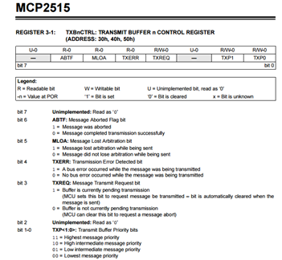

**2- TXBnSIDH - : TRANSMIT BUFFER n STANDARD IDENTIFIER REGISTER HIGH**

**(ADDRESS: 31h, 41h, 51h)**

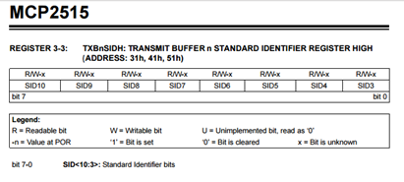

**3 - TXBnSIDL: TRANSMIT BUFFER n STANDARD IDENTIFIER REGISTER LOW**

**Endereço - (ADDRESS: 32h, 42h, 52h)**

